ORIENTAÇÕES GERAIS PARA SOLICITAÇÃO DE MATRÍCULA COMO ALUNO
REGULAR APROVADOS NO EDITAL 01/2021 PARA INGRESSO EM 2022.1
Período de matrícula do aluno regular: 1º a 03 de março de 2022.
O ingressante deverá solicitar a inscrição enviando para o e-mail da secretaria (ppgfon@uncisal.edu.br) os seguintes documentos:
- Diploma (frente e verso) ou certidão de conclusão de curso de graduação, em PDF;
O candidato concluinte que não possuir diploma ou documento equivalente de conclusão de curso de nível superior no momento da solicitação de inscrição deverá apresentar declaração emitida pela instituição de ensino superior à que está vinculado, com assinatura da Coordenação responsável e em papel timbrado atestando a data prevista para conclusão do curso.
- Histórico escolar do curso de graduação, em PDF;
- Cédula de identidade, CPF e título de eleitor com cópia do comprovante de quitação eleitoral atualizada, em PDF;
Para os candidatos que solicitarem inscrição na UFRN não será exigido o título de eleitor.
- Para os candidatos do sexo masculino, certificado de regularidade em relação ao serviço militar;
Para os candidatos que solicitarem inscrição na UFRN não será exigido o certificado de regularidade em relação ao serviço militar.
O candidato deverá ainda apresentar, no prazo máximo de até 12 meses após o ingresso, documento comprobatório (autenticado) de aprovação com nota mínima 7,0 (ou certificação equivalente a essa nota) em exame de verificação da capacidade de leitura e interpretação em Língua Inglesa, realizado em instituições de nível superior, reconhecidas pelo CNE/MEC, na vigência de até 05 anos; ou um dos seguintes certificados FCE (Cambridge EnglishFirstCertificate), CPE (Cambridge CertificateofProficiency in English), CAE (Cambridge CertificateofAdvancedEnglish), TEAP (Test ofEnglish for AcademicPurposes) a partir de 70 pontos, TOEFL IBT a partir de 57 pontos, TOEFL ITP a partir de 474 pontos, IELTS a partir de 4.5 pontos, TOEIC a partir de 550 pontos ou Exame de proficiência aplicado pela Cultura Inglesa a partir de 50% de acertos. O candidato que não apresentar o documento comprobatório no prazo estipulado será desligado do Programa.
Passo a passo para a matrícula:
- O aluno enviará para o emailppfgon@unical.edu.br a documentação necessária para matricula junto às disciplinas que decidiram cursar;
- A documentação recebida e conferida será enviada ao Controle Acadêmico para serem cadastrados no Web Diário para obterem o login, a senha e o número de matricula,será enviado um e-mail ao Aluno com as informações referente ao Web Diário: login, senha e matrícula; é necessário que o aluno tenha o email institucional.
- Caso o aluno não o tenha, será solicitado à Supervisão Executiva de Tecnologia e Informação – SUTIN, logo após o aluno receberá por email as informações.
- Obs.:O e-mail institucional dá acesso às ferramentas Google, como o Classroom, Meet e Forms, que poderão ser usadas em aula;

Prof. Dr.Pedro de Lemos Menezes
Coordenador Local do PPgFon

ANEXO I – CONTATO DOS ORIENTADORES

DOCENTE | E-MAIL
ALINE TENÓRIO LINS CARNAÚBA | aline.carnauba@uncisal.edu.br
KELLY CRISTINA LIRA DE ANDRADE | kelly.andrade@uncisal.edu.br
PEDRO DE LEMOS MENEZES | pedro.menezes@uncisal.edu.br

ANEXO II – CALENDÁRIO ACADÊMICO
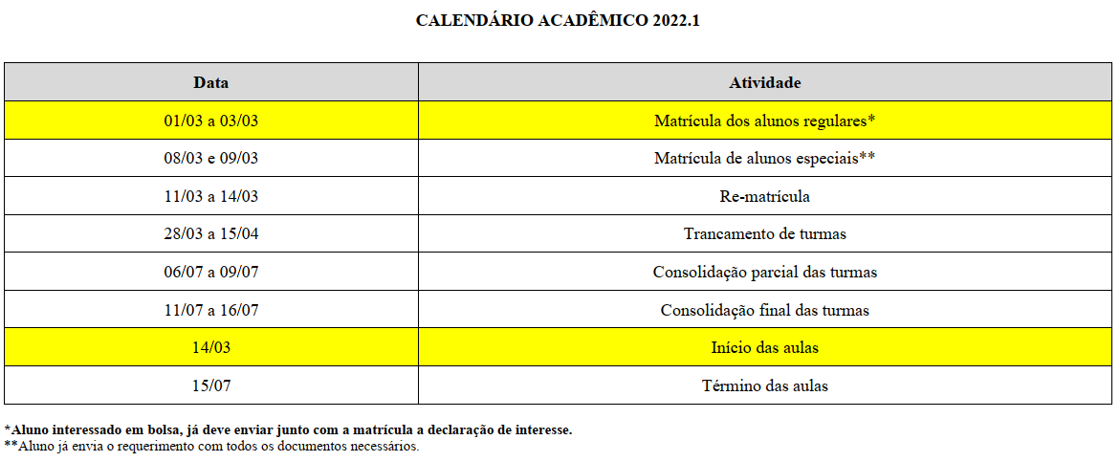

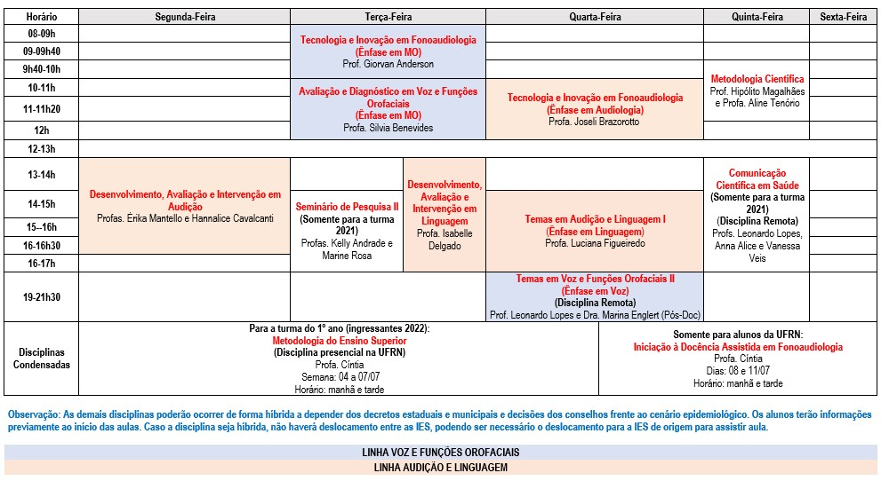
ANEXO III – GRADE DE DISCIPLINAS 2022.1

